東近江市スクエアステップ・ボランティアリーダー養成講習会 開催要項
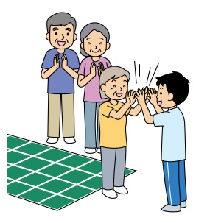
開催目的 運動機能向上や介護予防のために地域でご活躍いただけ
る運動支援ボランティアとして、「スクエアステップ・リー
ダー」（永久資格）を養成します。

主 催 東近江市文化スポーツ部スポーツ課

開催日時 ① 令和８年２月28日（土）９：00～14：00（受付 ８:30～）
（全３回） ② 令和８年３月14日（土）10：00～11：30（受付 ９:30～）
③ 令和８年３月21日（土）９：00～14：00（受付 ８:30～）

会 場 ① 総合運動公園布引体育館 フィットネスルーム、会議室（今堀町581-11）
② 能登川コミュニティセンター 別館研修室（躰光寺町262）
③ 総合運動公園布引体育館 フィットネスルーム、会議室（今堀町581-11）

講 師 ① 特定非営利活動法人スクエアステップ協会 理事 重松 良祐 氏 （中京大学教授）
② スクエアステップ指導員 髙木 重隆 氏
③ 特定非営利活動法人スクエアステップ協会 理事 重松 良祐 氏 （中京大学教授）

対象受講者 地域で健康づくり活動を行いたい人（高齢者サロン、健康推進員等）
※業務としてお使いになる場合は、当リーダー資格ではなく、指導員資格を取得してください。

定 員 30人（先着順）

費 用 2,200円（資格認定料）※受講料は市が負担します。

日 程 ① ９：00～11：00 講義・実技 スクエアステップの体験
12：00～14：00 講義・実技 スクエアステップの効果・指導法について
② 10：00～11：30 指導実践演習
③ ９：00～11：00 講義・実技 スクエアステップの体験
12：00～14：00 講義・実技 スクエアステップの効果・指導法について
※全日程参加をお願いします。参加できない場合は、資格認定することができません。

持 ち 物 １）運動ができる服装 ２）上靴 ３）タオル
４）昼食（①③のみ）と飲料 ５）筆記用具

そ の 他 当日「スクエアステップ テキスト」を配付します。

問合せ先 東近江市文化スポーツ部スポーツ課 担当：北川
TEL 0748-24-5674 ／ IP 050-5801-5674

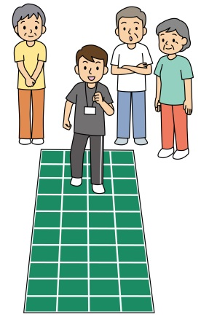
FAX 0748-24-5571

提出先：東近江市文化スポーツ部スポーツ課
北川 宛

スクエアステップ・ボランティアリーダー養成講習会 申込書
（2/28、3/14、3/21 実施）

ふりがな
お名前
住 所
連絡先 | （ ）
携帯 | （ ）
所属（役職） | 健康推進員 ・ その他（ ）
実践予定場所 | 記入例（○○町 ふれあいサロン）
